18.01.2013. Короткая радио- экспедиция при резком похолодании.
(Vanguard, 3 watts, Delta)

Фотографии, сделанные при солнечной и морозной погоде, покажу позже.
Начну с микро- экспедиции. Прогноз погоды предупредил, что ночью в наших краях температура опустится ниже -30! Поэтому моё участие в тесте «Мороз» под вопросом, как бы я не любил это мероприятие. Днём обещают потепление, но когда оно будет…?
Словом я решил сегодня вечером прогуляться в леса- поля, может завтра слишком сильный мороз не позволит.
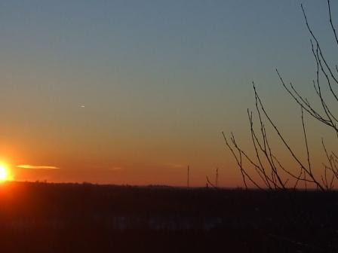

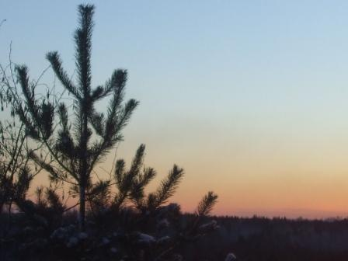

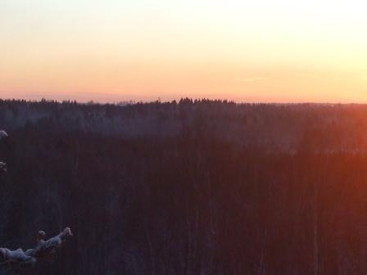
Закат, прохождение должно быть неплохим.
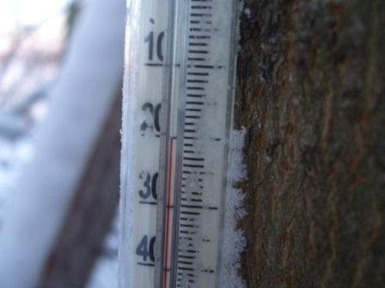

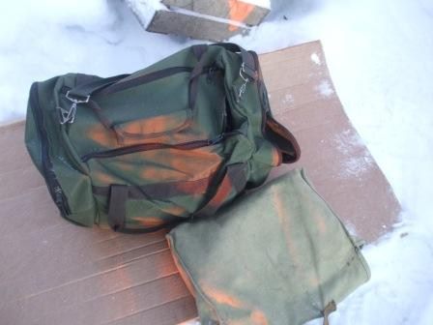

Солнце освещает радио- сумку.
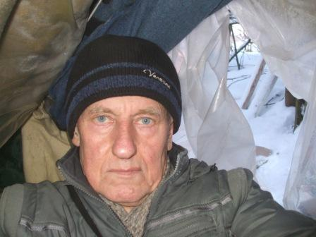
Фотографируюсь в радио- вигваме, со вспышкой. Вход за моей спиной, пока не закрыт.
Хотя, теплее становится лишь морально. Откуда возьмётся тепло? От ветра, конечно, закрывает вигвам. Несомненно комфортнее, всё- же, в укрытии, чем без него.
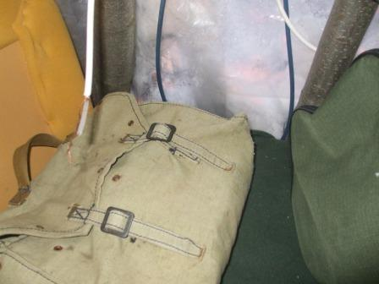

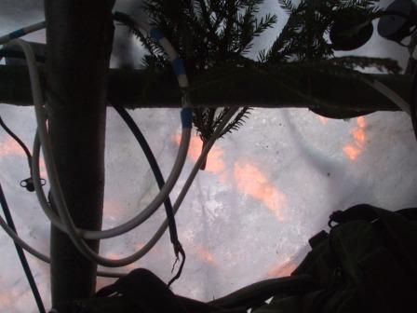

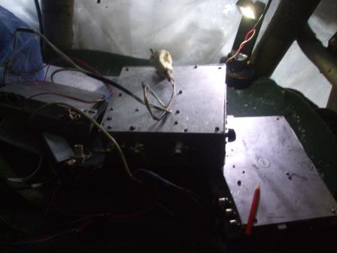
Выкладываю весь комплект, планы были гораздо шире, чем получилось реально. Из-за резкого похолодания.
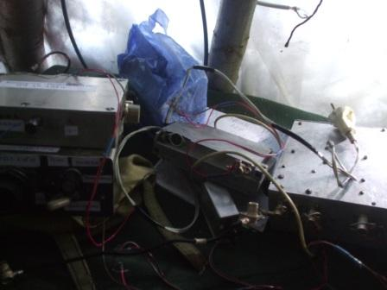

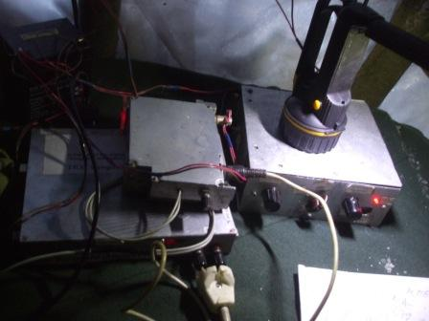
«Vanguard» в работе.
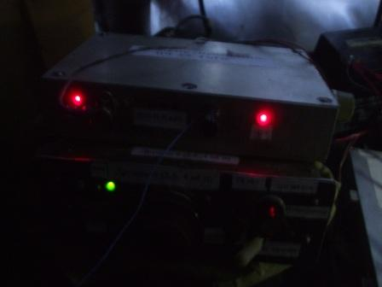
Приёмник с конвертером тоже включен. Очень быстро мой энтузиазм «испытателя» резко сошёл на нет. Уж очень холоден метал…
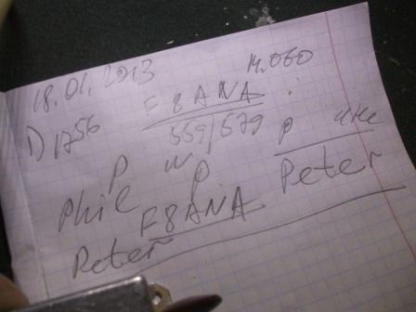

Провожу вполне уверенное QSO.
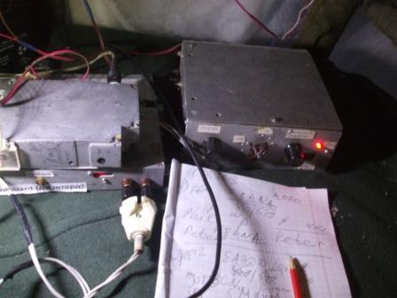
«Гол престижа»- QSO c EA3DD/QRP, после чего я решил, что холодновато…
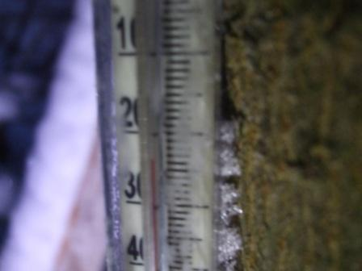
За каких-то 20- 30 минут температура упала на 4 градуса!
Но, прогулка состоялась и я пошёл домой. Не замёрз уж сильно, но далее сидеть на морозе было бы очень неуютно!
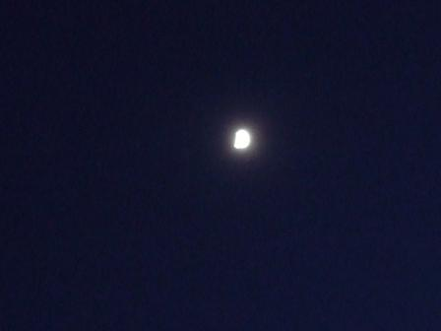
Как быстро ночь наступает…
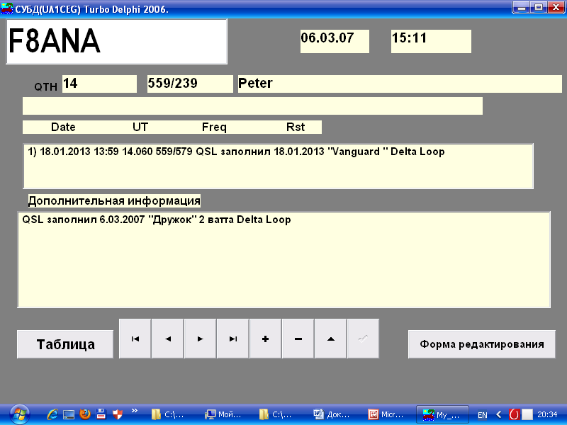
Давно не встречались с F8ANA…
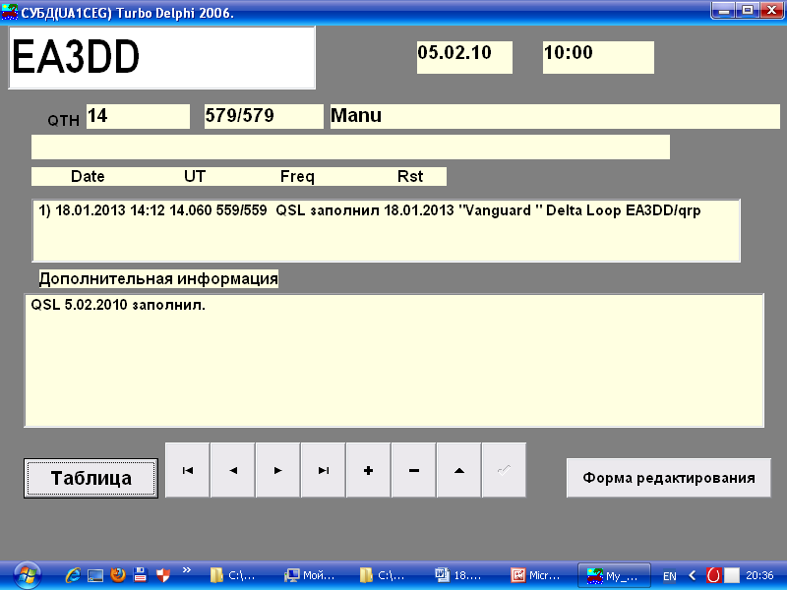
С Мануэлем встречались относительно недавно.

Теперь фото, сделанные днём.

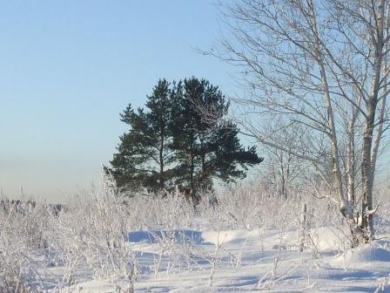

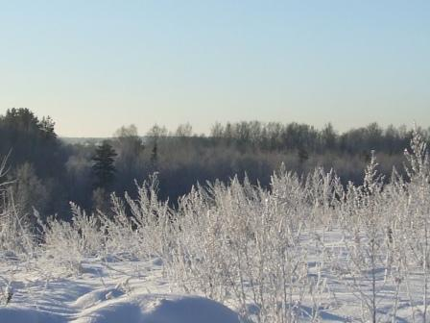

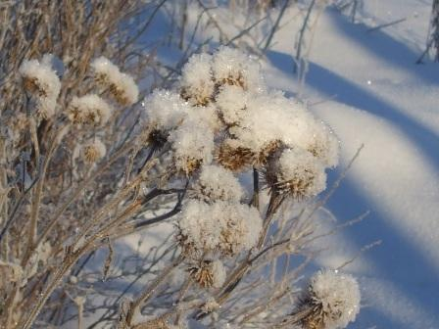

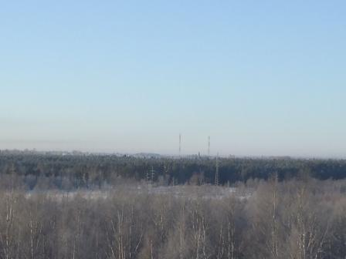

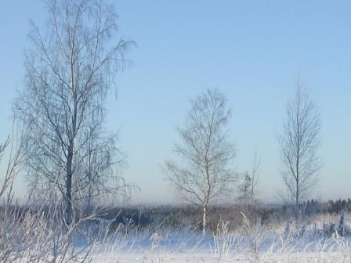

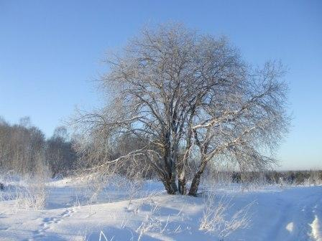

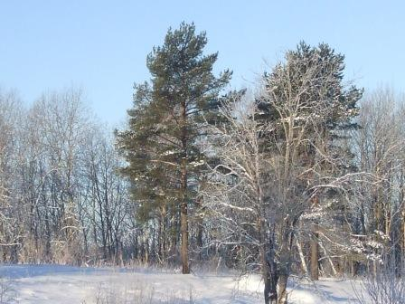

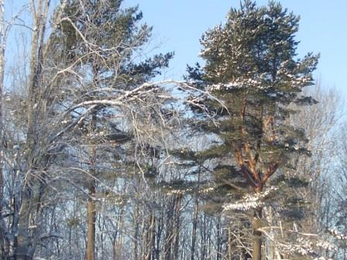

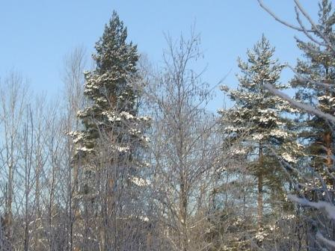

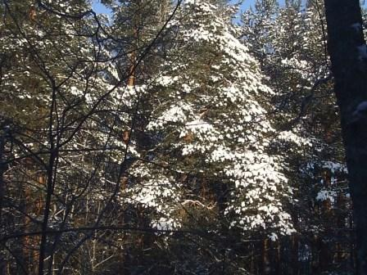

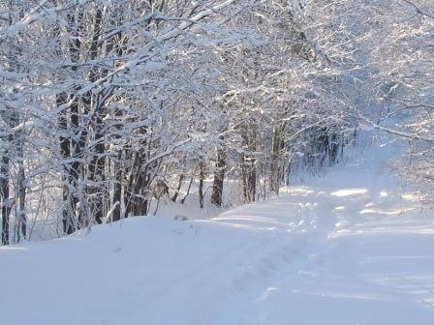

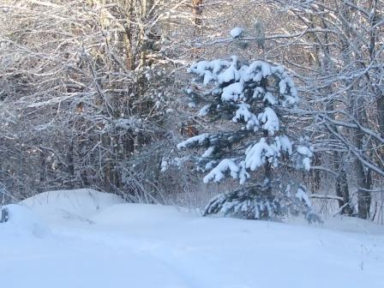

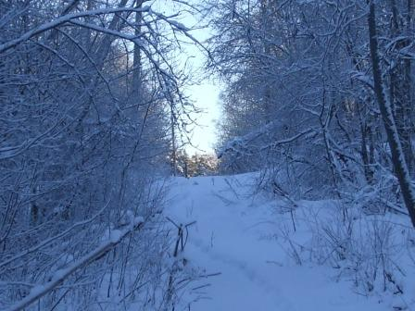

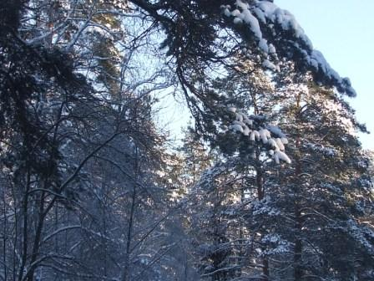

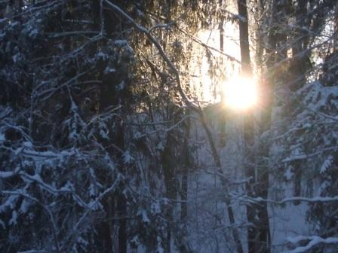

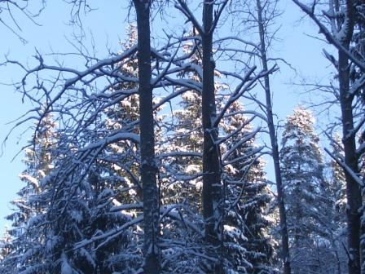

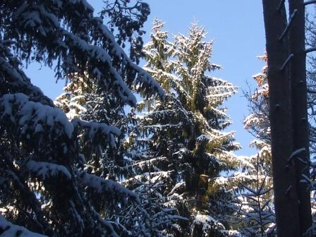

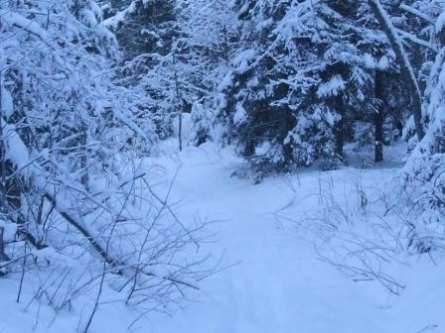

(Синий оттенок- показатель, что фото сделано в тени.
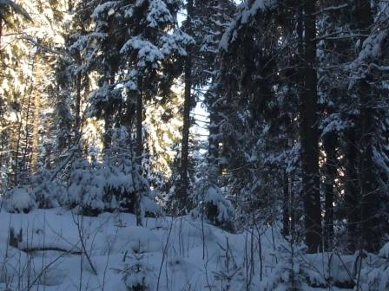

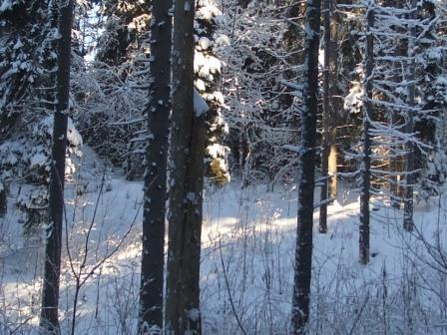

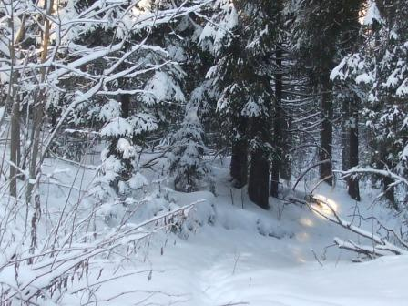

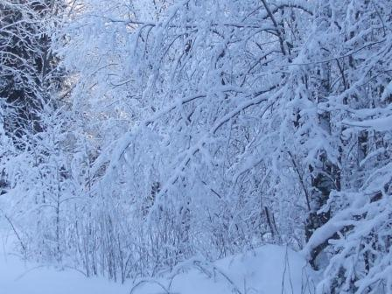

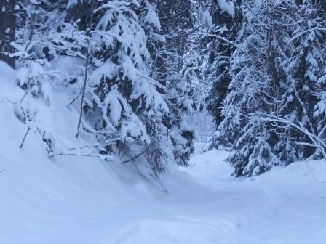

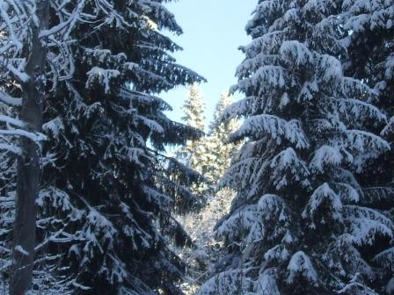

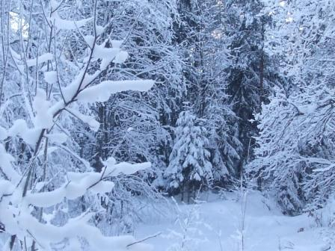

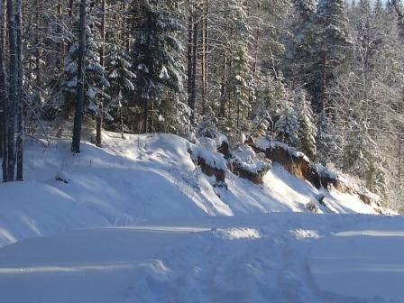

До встречи в эфире!

73! UA1CEG Юрий Александров, д.Гарболово. Ленинградской области, Всеволожского района.
LO23, KP50FI.
Сайт ua1ceg.narod.ru

